WV

**Wedding Venue**

Korisničko uputstvo

Verzija 1.0



Istorija revizija

|  |  |  |  |
| --- | --- | --- | --- |
| **Datum** | **Verzija** | **Opis** | **Autori** |
| 02.06.2019 | 1.0 | Inicijalna verzija | Stefan, Jovana, Pavle |

Sadržaj

1. Uvod 4

2. Početna stranica aplikacije 4

3. Prijavljivanje korisnika 5

3.1. Registracija gosta 5

3.2. Registracija mladenaca 5

3.3. Registracija konobara 6

3.4. Registracija hostese 7

3.5. Prijavljivanje menadžera 8

3.6. Prijavljivanje mladenaca 8

3.7. Prijavljivanje gosta 9

3.8. Prijavljivanje hostese 10

3.9. Prijavljivanje konobara 11

4. Osnovne funkcionalnosti profila 12

4.1. Početna stranica nakon prijavljivanja kao profil korisnika gost 12

4.1.1. Odjavljivanje 13

4.1.2. Izbor Menija 13

4.1.3. Poziv konobara 13

4.1.4. Potvrda dolaska 15

4.2. Početna stranica nakon prijavljivanja kao korisnik mladenci 15

4.2.1. Odjavljivanje 17

4.2.2. Navigacijom na stranicu Dodaj porodicu 17

4.2.3. Navigacijom na stranicu Raspored 17

4.2.4. .Navigacijom na stranicu ListaGostiju 18

4.3. Početna stranica nakon prijavljivanja kao korisnik hostesa 18

4.3.1. Odjavljivanje 18

4.3.2. Stranica prikaz porodica 18

4.4. Početna stranica nakon prijavljivanja kao korisnik konobar 19

4.4.1. Odjavljivanje 19

4.4.2. Stranica Predjelo 20

4.4.3. Stranica Jelo 21

4.4.4. Stranica Desert 21

4.4.5. Stranica Lista poziva 21

4.5. Početna stranica nakon prijavljivanja kao korisnik menadžer 22

4.5.1. Odjavljivanje 23

4.5.2. Dodaj hostesu 24

4.5.3. Dodaj konobara 24

4.5.4. Angažuj konobara na venčanju 25

4.5.5. Izmeni meni 25

4.5.6. Stranica Kreiraj venčanje 26

4.5.7. Stranica Meni 26

4.5.8. Stranica Raspored stolova 27

Korisničko uputstvo za WV aplikaciju

# Uvod

Primarni cilj aplikacije Wedding Venue je da olakša i ubrza proces organizacije proslave, kako menadžeru, koji putem aplikacije moze da upravlja svim aspektima organizacije proslave, tako i radnicima u restoranu, koji na jednom mestu imaju sve podatke neophodne za rad. Pored toga, gosti imaju mogućnost izbora svog menija, poziva konobara kao i potvrde dolaska na proslavu. Sva obaveštavanja se vrše putem elektronske pošte.

# Početna stranica aplikacije

Početna stranica aplikacije izgleda kao na sledećoj slici:

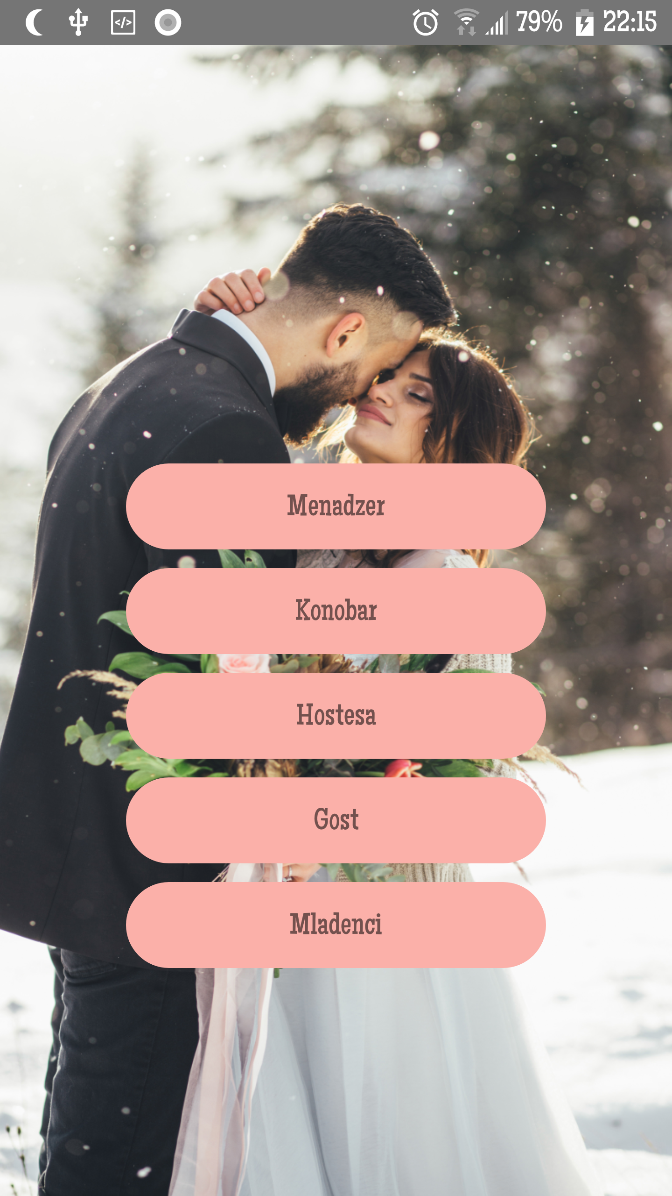

Slika 1 – Početna stranica aplikacije

# Prijavljivanje korisnika

Imamo 5 profila za koje se korisnik može prijaviti, u zavisnosti od izabranog profila se unose odgovarajuće informacije. Ako se korisnik ne prijavi on jedino može da vidi početnu stranicu i stranice za prijave na različite profile korisnika, da bi obavljao zadatke koji su mu omogućeni u okviru aplikacije korisnik mora da se prijavi.

## Registracija gosta

1. U okviru profila mladenci se mogu registrovati gosti, klikom na dodaj porodicu.
2. U okviru stranice dodaj porodicu uneti broj članova porodice i klikom na dugme *Kreraj porodicu* otvara forma sa upitima za članove porodice.
3. Popunjavanje upita za svakog člana porodice i klik na dugme *Kreiraj članove*.

## Registracija mladenaca

Stranica za registraciju mladenaca ima formu za upitnik kao na sledećoj slici.

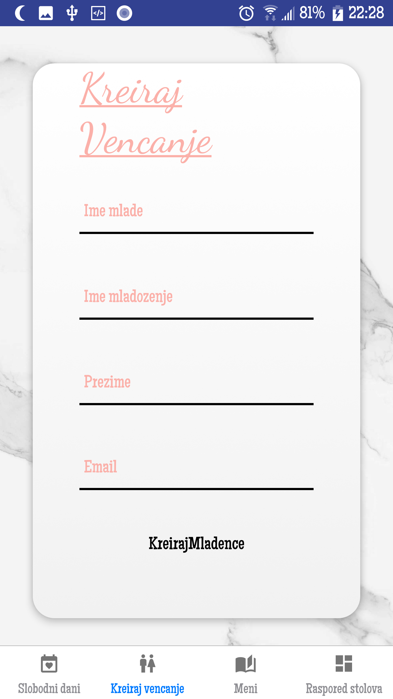

Slika 3 – Registracija mladenaca

1. Menadžer restorana vrši registraciju mladenaca, treba da popuni upitnik sa osnovnim podacima o mladencima. Sva polja su obavezna i ne može se obaviti registracija ukoliko se ne popune.
2. Kada je popunio upitnik, menadžer ih šalje klikom na dugme *Kreiraj Mladence* .

## Registracija konobara

Stranica za registraciju konobara ima formu za upitnik koja izgleda kao na sledećoj slici.

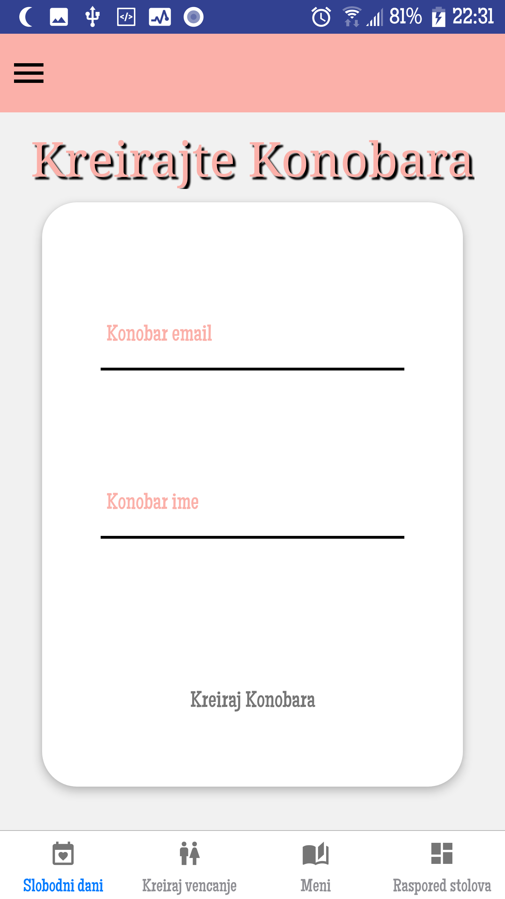

## 

Slika 4 – Registracija konobara

1. Menadžer restorana vrši registraciju konobara, treba da popuni upitnik sa osnovnim podacima o konobaru. Sva polja su obavezna i ne može se obaviti registracija ukoliko se ne popune.
2. Kada je popunio upitnik, menadžer ih šalje klikom na dugme *Kreiraj Konobara .*

## Registracija hostese

Stranica za registraciju hostese ima formu za upitnik koja izgleda kao na sledećoj slici.

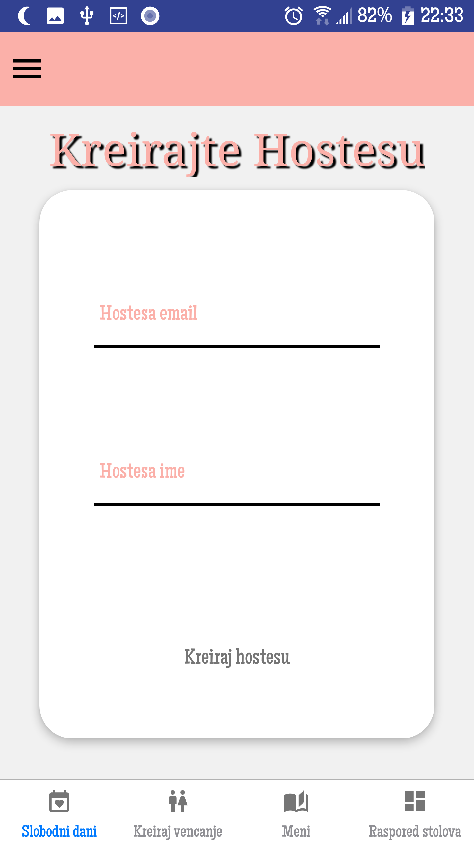

Slika 5 – Registracija hostese

1. Menadžer vrši registraciju hoste popunjavanjem svih polja u upitniku sa osnovnim podacima o hostesi, njenom mail i njenog imena.
2. Kada je popunio upitnik, menadžer ih šalje klikom na dugme Kreiraj hostesu.

## Prijavljivanje menadžera

1. Menadžer se svojim korisničkim imenom i šifrom restorana prijavljuje na sistem.
2. Menadžer ima sve privilegije za dodavanje podataka o restoranu kao i venčanju.
3. Odjavljuje se klikom na *Odjavi se*

. Prikaz stranice za prijavljivanje.

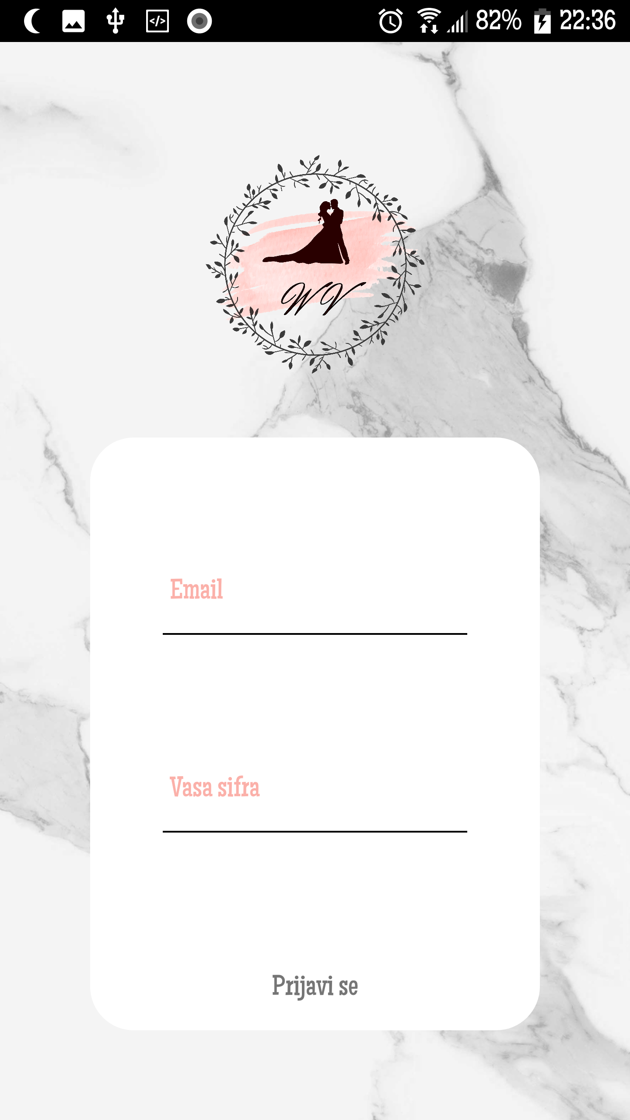

## Prijavljivanje mladenaca

.

1. Mladenci se prijavljuju na sistem sa svojim e-mailom i šifrom.
2. Mladenci imaju sve privilegije vezane za dodavanje gostiju.
3. Odjavljuje se klikom na *Odjavi se*.

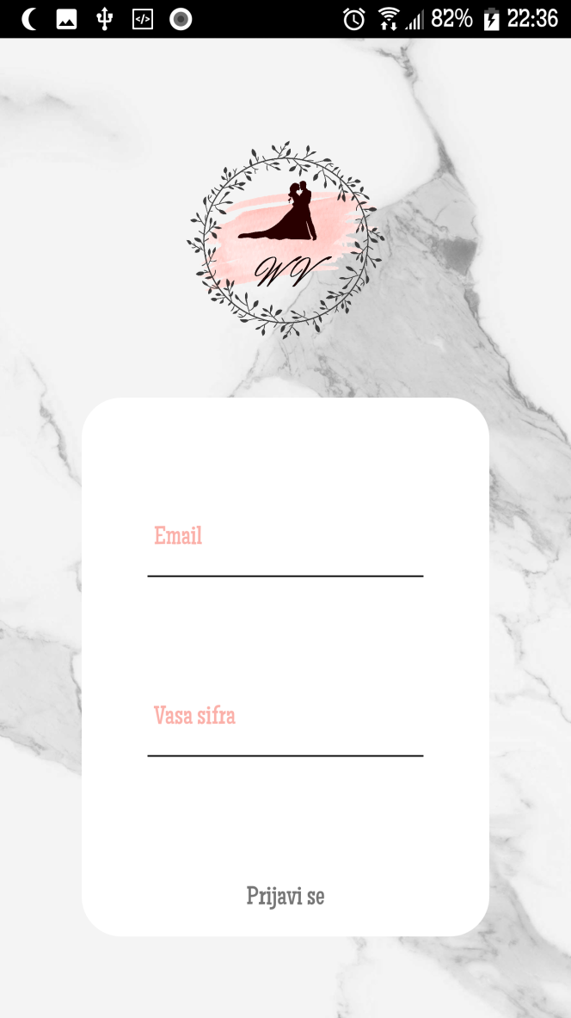 Prikaz stranice za prijavljivanje.

## Prijavljivanje gosta

1. Gost se prijavljuje u aplikaciji sa svojim e-mailom i svojom šifrom.
2. Gost ima sve privilegije vezane za profil korisnika gosta.
3. Odjavljuje se klikom na *Odjavi se*

*.*  Prikaz stranice za prijavljivanje.

## Prijavljivanje hostese

1. Hostesa se prijavljuje sa svojim email-om i šifrom.
2. Hostesa ima mogućnost pregleda rasporeda stolova i gostiju.
3. Odjavljuje se klikom na *Odjavi se.*
4. 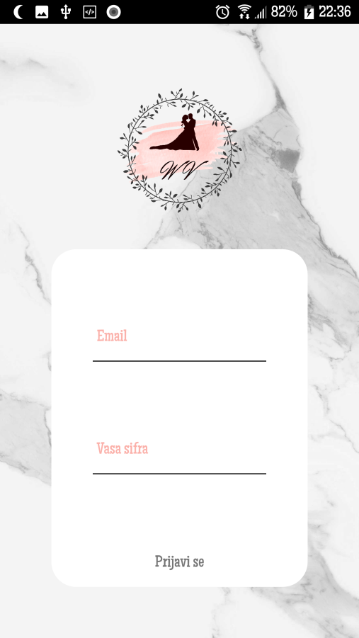 Prikaz stranice za prijavljivanje.

## Prijavljivanje konobara

1. Konobar se prijavljuje sa svojim email-om i šifrom.
2. Konobar ima privilegije za primanje poziva gostiju, pregled poručenih menija .
3. Odjavljuje se klikom na *Odjavi se.*

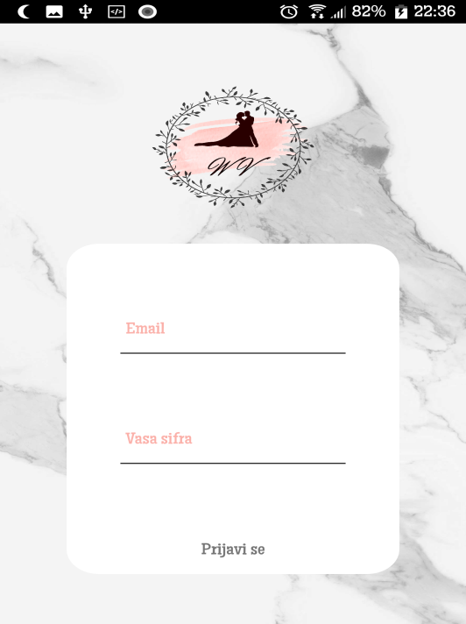 Prikaz stranice za prijavljivanje.

# Osnovne funkcionalnosti profila

## Početna stranica nakon prijavljivanja kao profil korisnika gost

1. Nakon uspešnosg logovanja u aplikaciji prikazuje se početna stranica za profil korisnika gost
2. Na vrhu stranice sa leve strane se nalazi opcija za otvaranje bočnog menija, koji se može jos otvoriti slajdovanjem u desno, sa opcijom za odjavljivanje.
3. Na sredini stranice se nalazi tajmer koji odbrojava do venčanja na koje su gosti pozvani
4. Ispod tajmera se nalaze grupa dugmića sa opcijama za: izbor menija, poziv konobara, i potvrđivanje ili otkazivanje dolaska.

Početna stranica gosta.

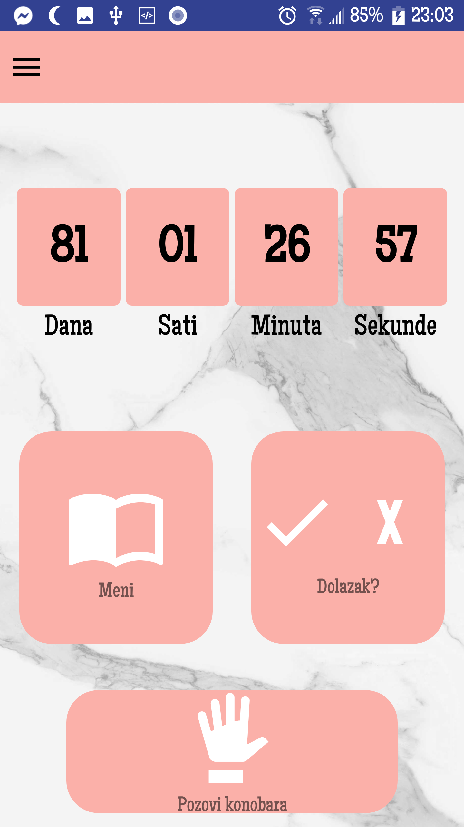

### Odjavljivanje

1. Otvranjem bočnog menija ponuđena je opcija za odjavljivanje.
2. Samim klikom na dugme *Odjavi se* korisnik se odjavljuje.
3. Prikaz stranice za odjavljivanje.

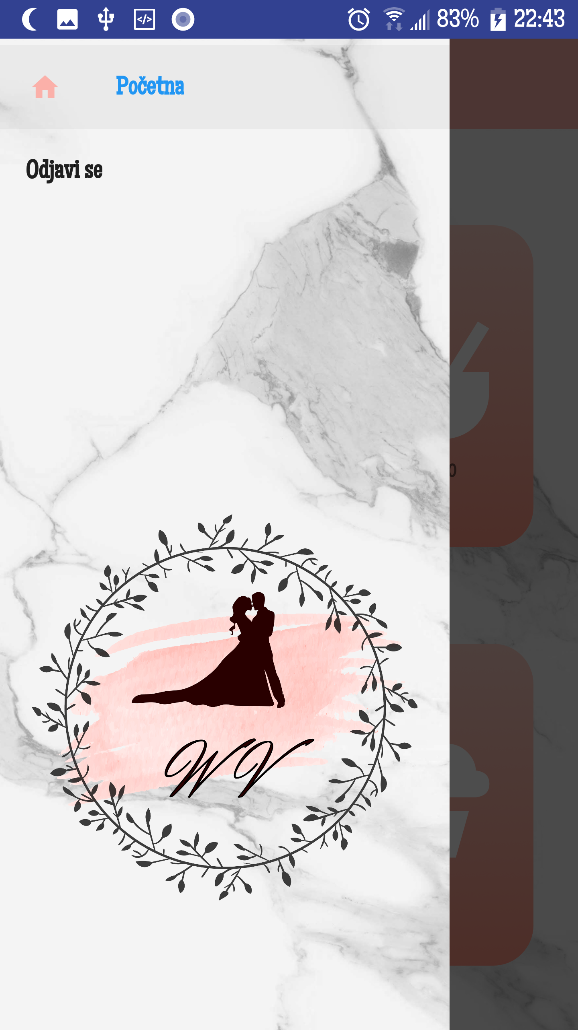

### Izbor Menija

1. Klikom na dugme Izbor menija korisniku se otvara nova stranica koja omogucava izbor predjela.
2. Na vrhu stranice se nalazi navigator sa tri opcije za izbor obroka, inicijalno je otvoren tab za izbor predjela.
3. Korisnik naviguje po stranicama birajući obroke od ponuđenih.
4. Kad se nalazi na stranici za izbor predjela gost bira koje će mu predjelo biti uskoro servirano.
5. Kad se nalazi na stranici za izbor jela gost bira koje će mu jelo biti uskoro servirano.
6. Kad se nalazi na stranici za izbor deserta gost bira koje će mu desert biti uskoro serviran.

### Poziv konobara

1. Klikom na dugme *Pozovi konobar*a gost poziva konobara.



### Potvrda dolaska

1. Klikom na jednom od dugme za potvrdu dolaska ili otkazivanje otvara se dijalog za potvrdu odabranje opcije.
2. Na dijalogu postoje opcije potvrdi ili otkaži, koje sačuvaju promene ili otkažu.



## Početna stranica nakon prijavljivanja kao korisnik mladenci

1. Nakon uspešnosg logovanja u aplikaciji prikazuje se početna stranica za profil korisnika mladenci.
2. Na vrhu stranice sa leve strane se nalazi opcija za otvaranje bočnog menija, koji se može otvoriti slajdovanje u desno, sa opcijom za odjavljivanje.
3. Na sredini stranice se nalazi tajmer koji odbrojava do svog venčanja.
4. Na dnu stranice se nalazi navigator sa opcijama za početnu stranu, dodavanje pozvanih gostiju I opcija za pregled rasporeda stolova .

Prikaz početne stranice kod mladenaca.

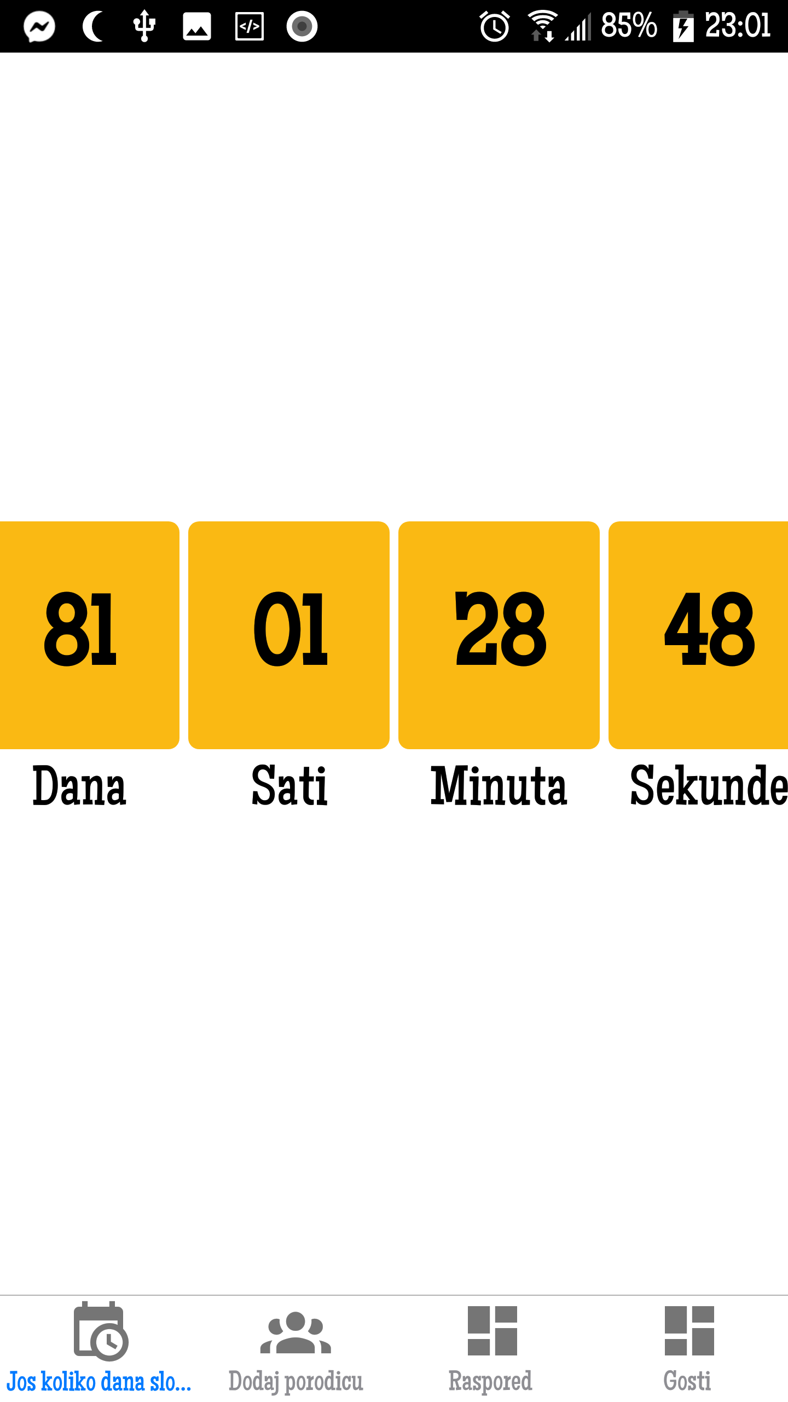

### Odjavljivanje

1. Otvranjem bočnog menija ponuđena je opcija za odjavljivanje.
2. Samim klikom na dugme *Odjavi se* korisnik se odjavljuje.
3. 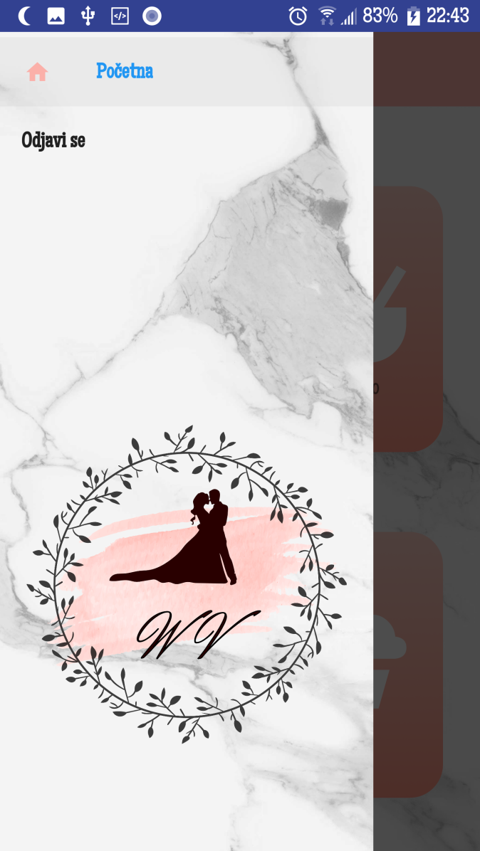

### Navigacijom na stranicu Dodaj porodicu

1. Prikazuje se forma za unos prezimena i broj članova, i njihov odnos sa mladencima koja ta porodica broji.
2. Nakon unosa prethodno navedenih polja, klikom na dugme na  *Dodaj Članove* otvara se forma za unos informacija o svakom članu pojedinačno.
3. Klikom na dugme Unesi članove, unose se članovi i njime se salje mail članovima sa njihovom šifrom.

### Navigacijom na stranicu Raspored

1. Nakon otvaranja stranice za raspored prikazuje se grupa dugmića .
2. Klikom na dugme *Pogledaj raspored* prikazuje se nova stranica sa prikazom rasporeda stolova.
3. Na stranici sa prikazanim rasporedom moguće je izmeniti raspored.
4. Klikom na dugme *Generisi raspored* prikazuje se nova stranica sa generisanim rasporedom.

Slika 10 – Prikaz podataka o korisniku koje administrator može da men

### .Navigacijom na stranicu ListaGostiju

1. Nakon otvaranja stranice Lista Gostiju korisniku se prikazuje lista porodica kao i oznaka da li porodica dolazi.
2. Klikom na pravougaonik sa prezimenom porodice mozemo videti koji članovi porodice dolaze.

## Početna stranica nakon prijavljivanja kao korisnik hostesa

1. Nakon uspešnosg logovanja u aplikaciji prikazuje se početna stranica za profil korisnika hostesa.
2. Na vrhu stranice sa leve strane se nalazi opcija za otvaranje bočnog menija, koji se može otvoriti slajdovanje u desno, sa opcijom za odjavljivanje.
3. Na sredini stranice se nalazi polje za unos prezimena pristiglog gosta I dugme *Pretraži* otvara se nova stranica sa prikazom porodica.

### Odjavljivanje

1. Otvranjem bočnog menija ponuđena je opcija za odjavljivanje.
2. Samim klikom na dugme Odjavi se korisnik se odjavljuje.
3. 

### Stranica prikaz porodica

1. Prikazuje se stranica listom porodica koje odgovaraju ranije unetom prezimenu.
2. Klikom na određenu porodicu se otvara nova stranica sa rasporedom stolova I označenim mestom sedenja izabrane porodice.

## Početna stranica nakon prijavljivanja kao korisnik konobar

1. Nakon uspešnosg logovanja u aplikaciji prikazuje se početna stranica za profil korisnika konobar.
2. Na vrhu stranice sa leve strane se nalazi opcija za otvaranje bočnog menija, koji se može jos otvoriti slajdovanjem u desno, sa opcijom za odjavljivanje.
3. Na sredini stranice se nalaze grupa dugmića sa opcijama za: Lista poziva, Predjelo,Glavno jelo, Desert.

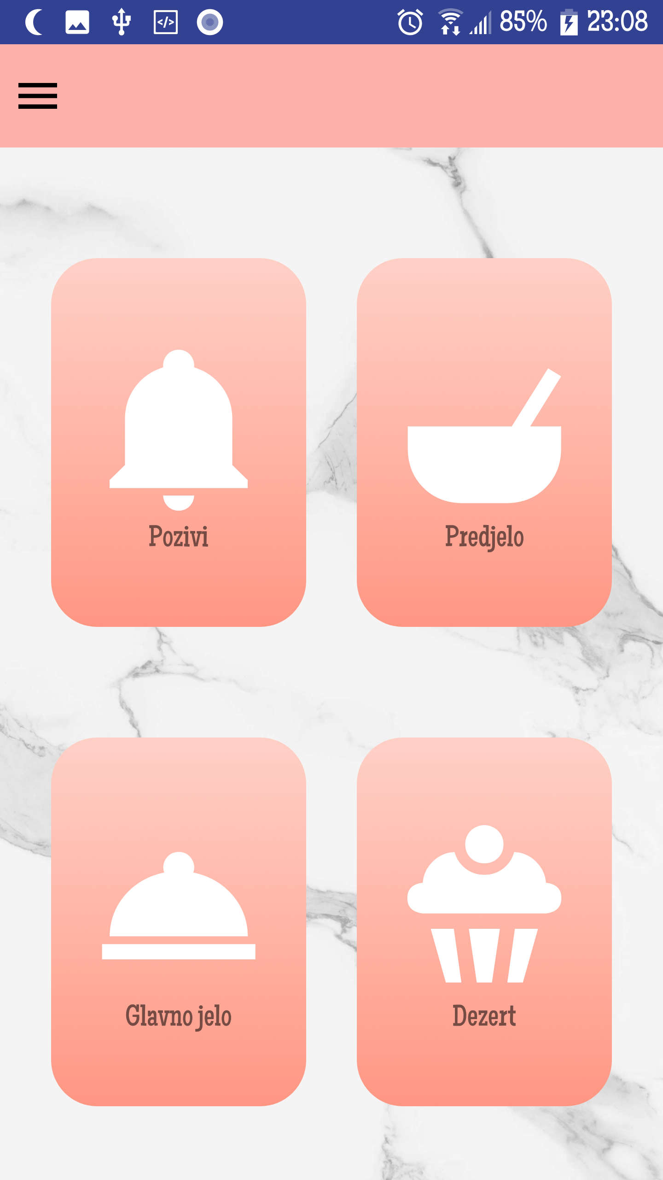

### Odjavljivanje

1. Otvranjem bočnog menija ponuđena je opcija za odjavljivanje.
2. Samim klikom na dugme Odjavi se korisnik se odjavljuje.
3. 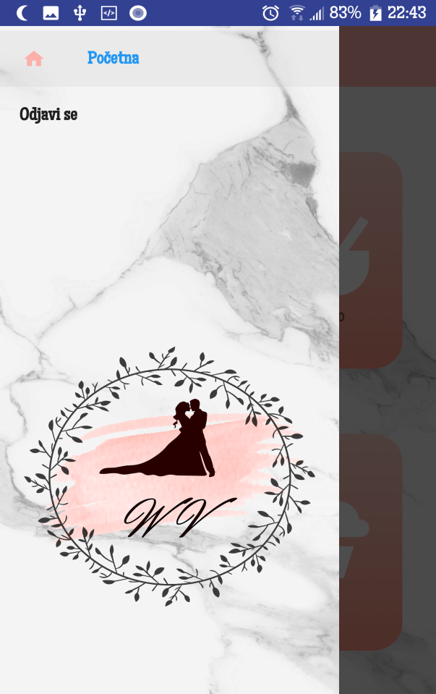

### Stranica Predjelo

1. Nakon ulaska na stranicu predjelo prikazuje se lista predjela koju konobar treba odneti zajedno sa količinom i brojem stola na koji se treba odneti.
2. Pomeranjem udesno određene stavke ta stavka se briše iz liste predjela.
3. .

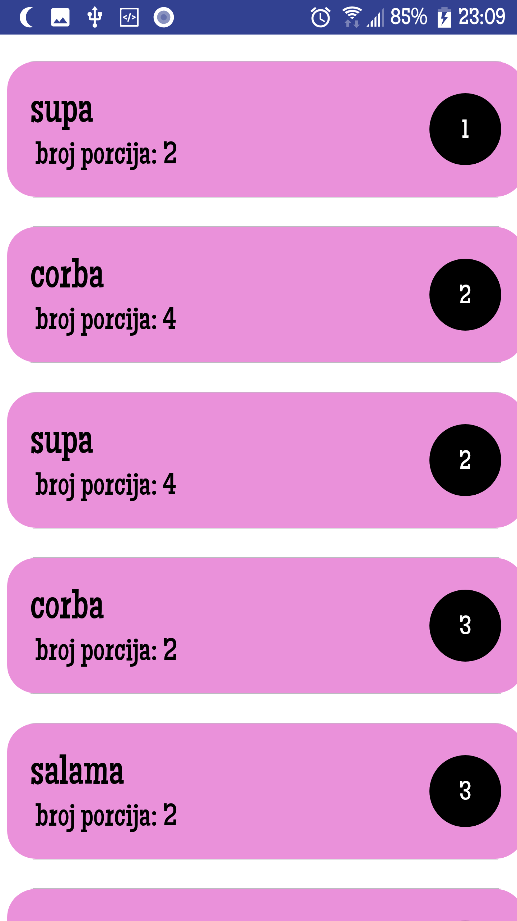

### Stranica Jelo

1. Nakon ulaska na stranicu predjelo prikazuje se lista jela koju konobar treba odneti zajedno sa količinom i brojem stola na koji se treba odneti.
2. Pomeranjem udesno određene stavke ta stavka se briše iz liste jela.

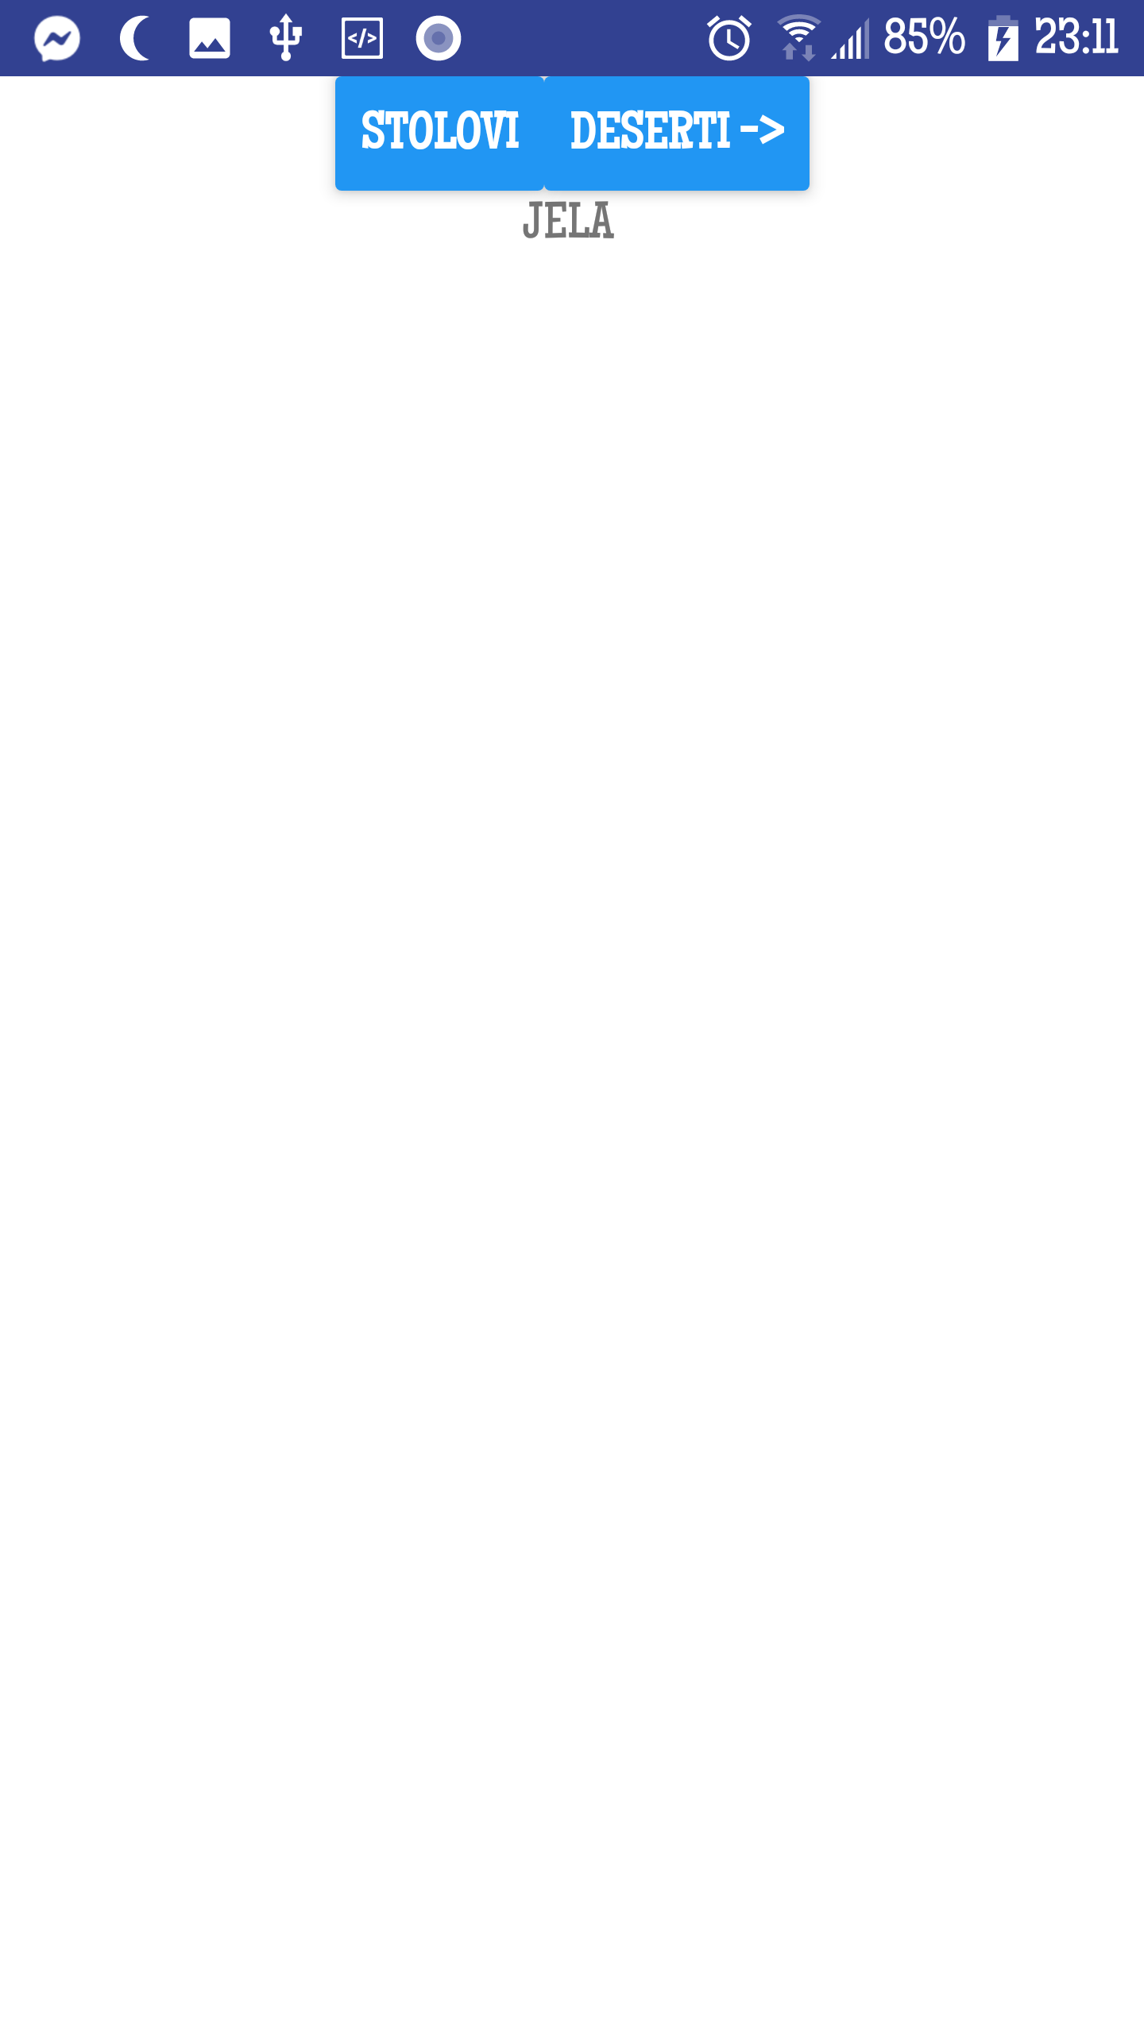

### Stranica Desert

1. Nakon ulaska na stranicu desert prikazuje se lista deserta koju konobar treba odneti zajedno sa količinom i brojem stola na koji se treba odneti.
2. Pomeranjem udesno određene stavke ta stavka se briše iz liste deserta.

### Stranica Lista poziva

1. Nakon izbora stranice lista poziva se otvara stranica sa listom pristiglih poziva gostiju.
2. Konobar može nakon usluženog gosta pomeranjem u levo određenog poziva da izbriše usluženi poziv.

## Početna stranica nakon prijavljivanja kao korisnik menadžer

1. Nakon uspešnosg logovanja u aplikaciji prikazuje se početna stranica za profil korisnika menadžer.
2. Na vrhu stranice sa leve strane se nalazi opcija za otvaranje bočnog menija, koji se može jos otvoriti slajdovanjem u desno, sa opcijama : Odjavljivanje, Dodaj konobara, Dodaj hostesu, Angažuj konobara na venčanju,Izmeni meni.
3. Na sredini stranice nalazi se kalendar sa obeleženim zauzetim datumima za proslavu venčanja.
4. Na dnu stranice se nalazi navigator sa opcijama:Slobodni dani, Kreiraj venčanje, Meni, Raspored stolova.
5. Klikom na određeni datum se skače na stranicu kreiraj venčanje.

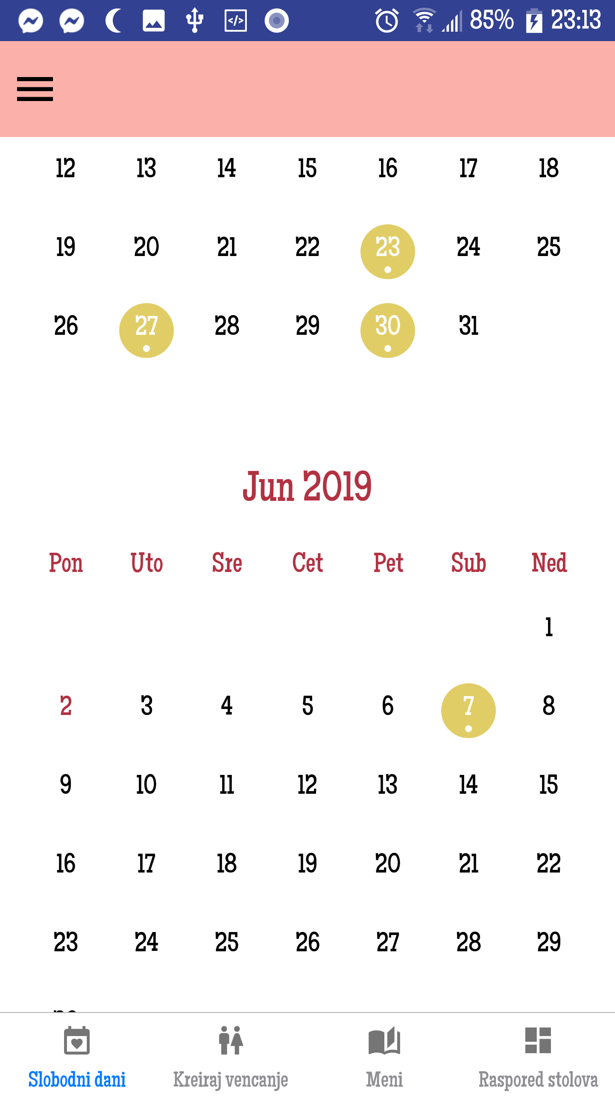

### Odjavljivanje

1. Otvranjem bočnog menija ponuđena je opcija za odjavljivanje.
2. Samim klikom na dugme Odjavi se korisnik se odjavljuje.

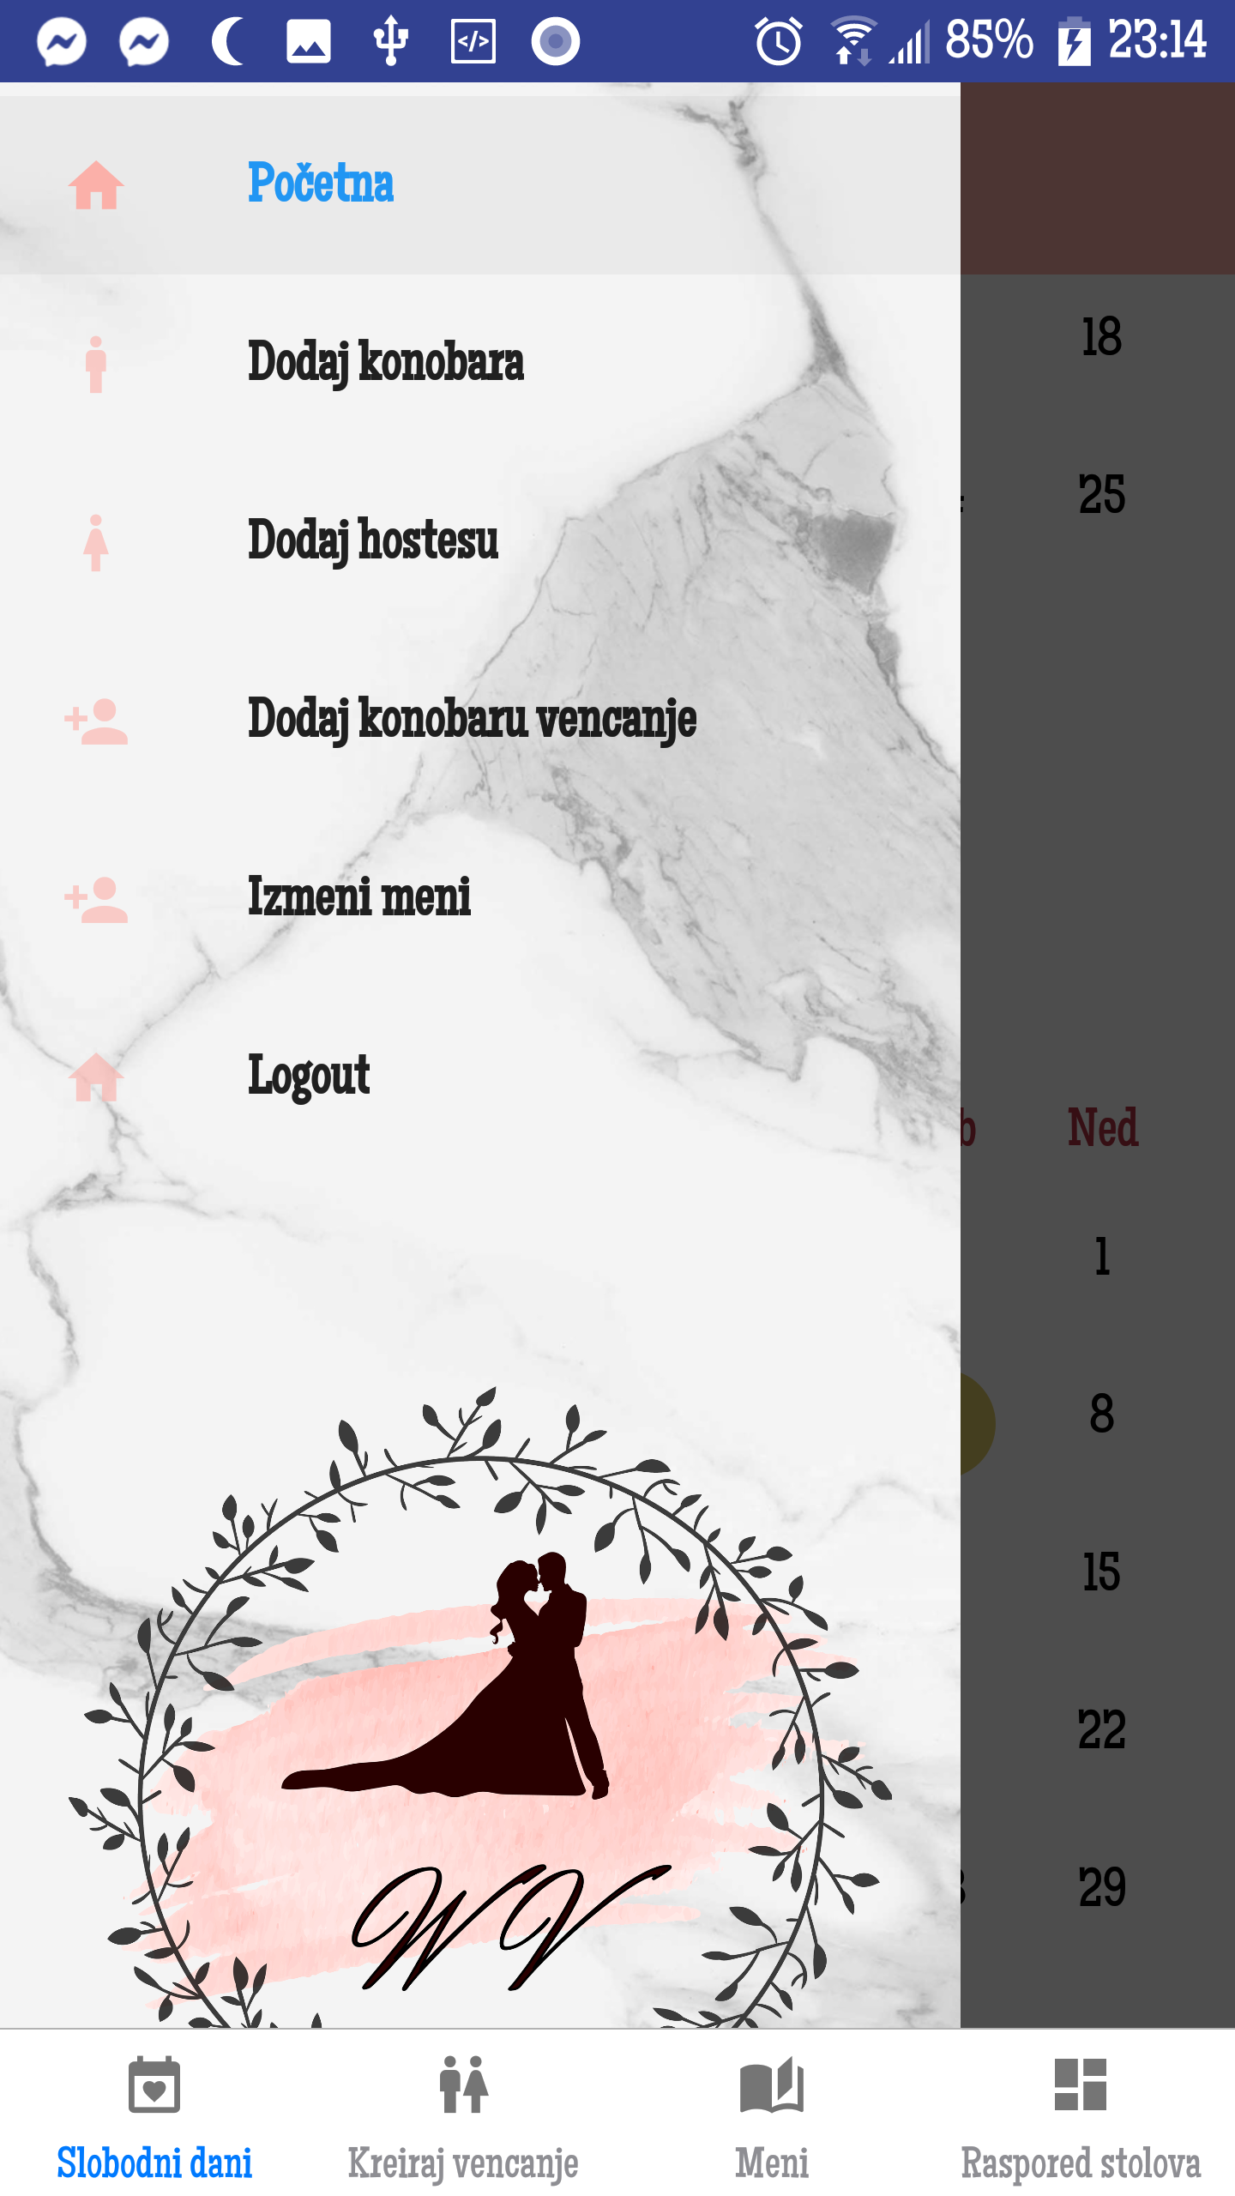

### Dodaj hostesu

1. Izborom opcije iz bočnog menija ponuđena je opcija za dodavanje hostese
2. Na stranici se unose email hostese i ime hostese ,klikom na dugme Dodaj hostesu se dodaje hostesa i na unetom mejlu se šalje šifra.
3. 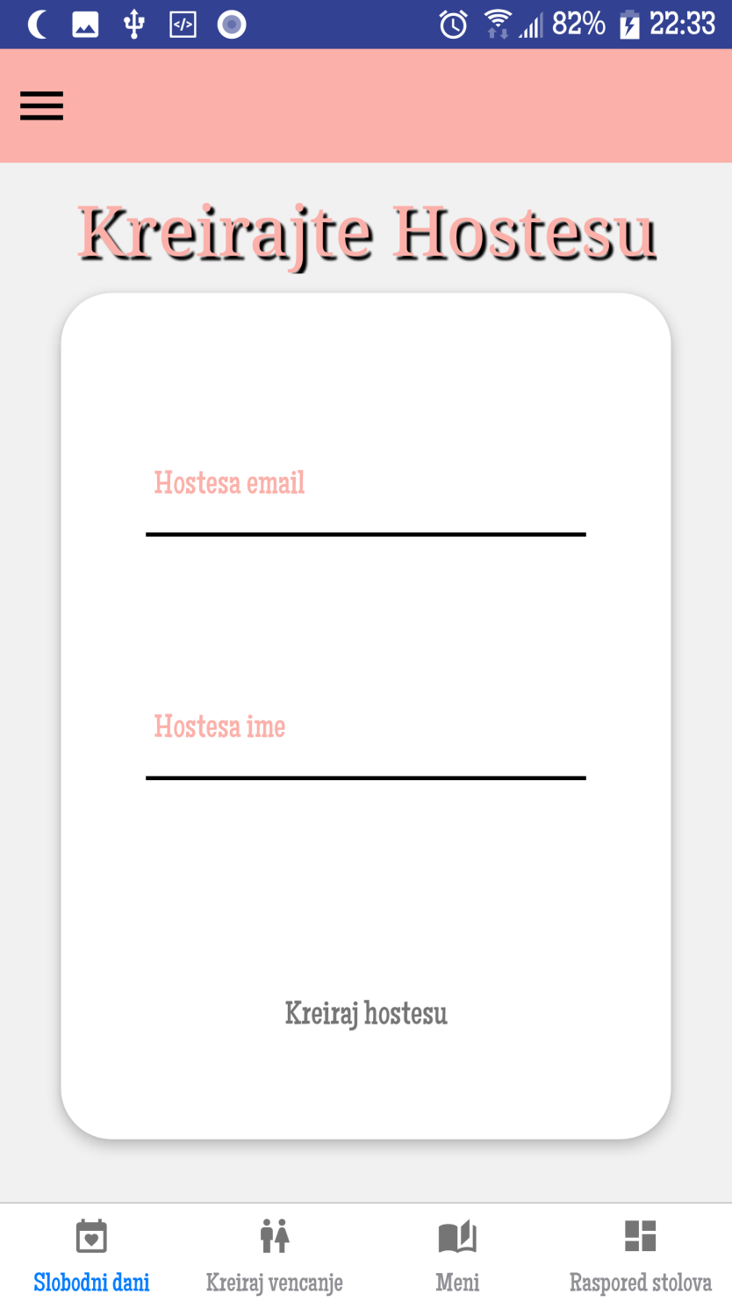

### Dodaj konobara

1. Izborom opcije iz bočnog menija otvara se stranica za dodavanje konobara.
2. Na stranici se unose email konobara, i ime konobara, klikom na dugme se Dodaj konobara se dodaje konobar i na unetom mejlu se salje šifra konobara.
3. 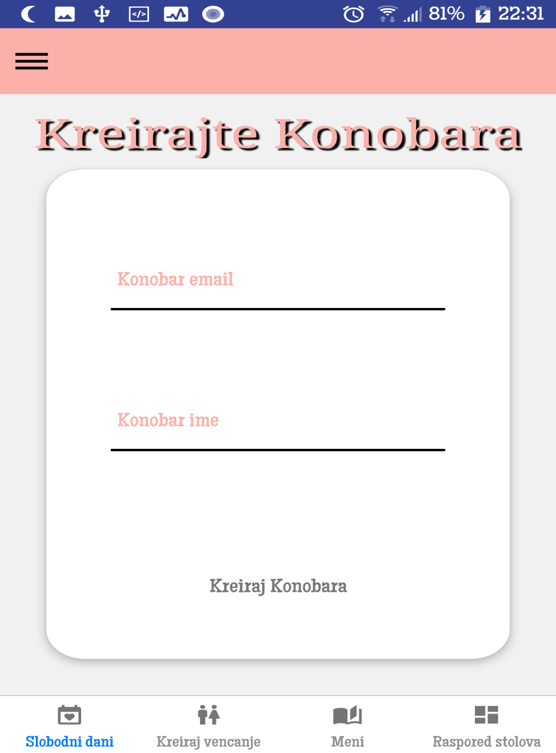

### Angažuj konobara na venčanju

1. Izborom opcije iz bočnog menija otvara se stranica za angažovanje konobara.
2. Na stranici imamo izbor datuma kada se angažuje konobar I koji se konobar angažuje.

### Izmeni meni

1. Izborom opcije iz bočnog menija otvara se stranica za izmenu menija.
2. Na prikazanoj stranici se prikazuju opcije za brisanje i ažuriranje menija.
3. Klikom na odgovarajuće dugme (predjela,jela,deserti) otvara se forma za ažuriranje menija.
4. Klikom na dugme *Gotovo* čuvaju se promene.

### Stranica Kreiraj venčanje

1. Otvaranjem stranice prikazuje se forma za unos podataka o mladencima.
2. Klikom na dugme na *Kreiraj Mladence* otvara se stranica sa novom formom.
3. Na novoj formi se nalazi padajuća lista sa tipovima menija.
4. Izbor datuma za venčanje.
5. Klikom na dugme na *Kreiraj Venčanje.*
6. 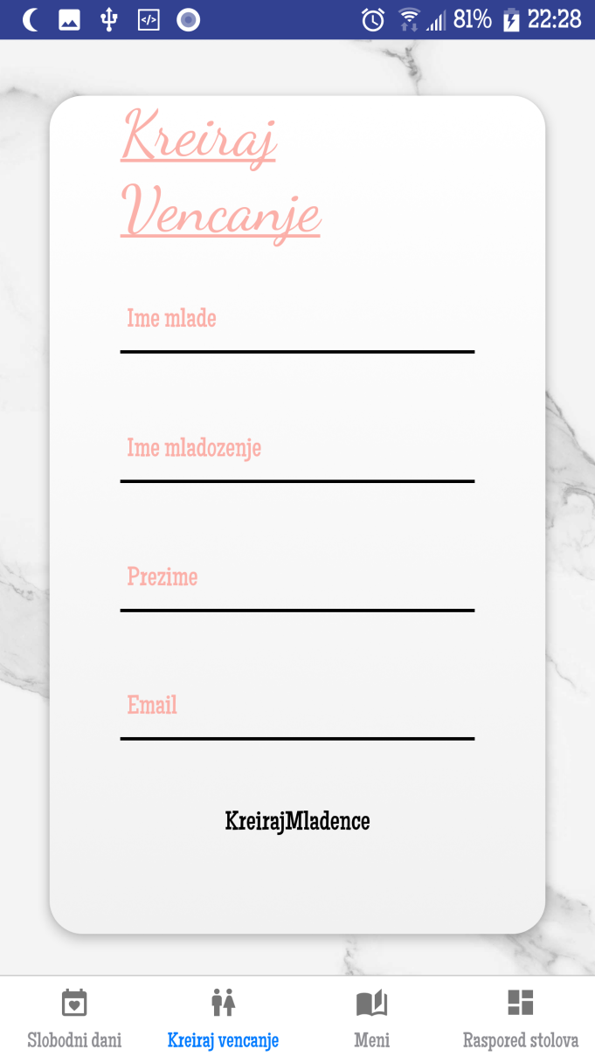

### Stranica Meni

1. Otvaranjem stranice za dodavanje menija prikazuju se tri opcije (predjelo,jelo,desert)
2. Izborom odgovarajuće opcije prikazuje se forma za dodavanje predjela ,jela ili deserta.
3. Kada se popune podaci (ime , da li je vegeterijansko jelo i tip menija) klikom na dugme *Kreiraj* kreira se meni.

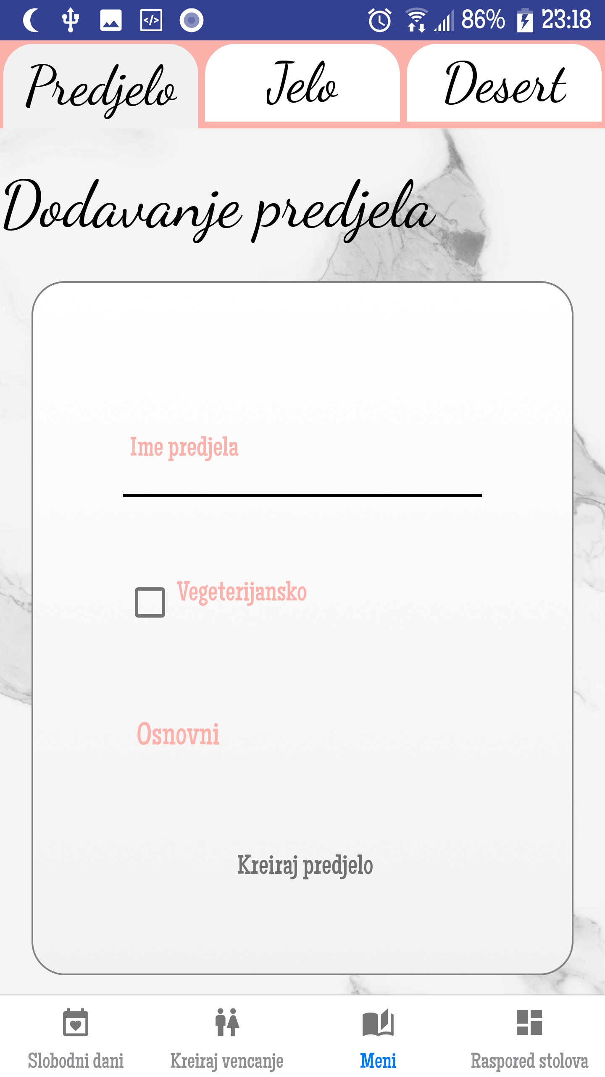

### Stranica Raspored stolova

1. Otvaranjem stranice za pregled rasporeda stolova prikazuju se dve opcije – pregled postojećeg rasporeda i dodaj novi raspored.
2. Izborom opcije za pregled rasporeda prikazuje se forma za unos id-ja svadbe i klikom na opciju *Prikaži* prikazuje se stranica sa rasporedom stolova.
3. Izborom opcije za kreiranje novog rasporeda prikazuje se forma za unos broj gostiju i pritiskom na dugme *Kreiraj* prikazuje se predloženi raspored.
4. Postoji mogućnost izmene raspored Drag n Drop metodom
5. Na dupli klik na sto čuva se novi raspored stolova.